К Г Э У | МИНИСТЕРСТВО ОБРАЗОВАНИЯ И НАУКИ РОССИЙСКОЙ ФЕДЕРАЦИИ  Федеральное государственное бюджетное образовательное учреждение высшего  профессионального образования  «КАЗАНСКИЙ ГОСУДАРСТВЕННЫЙ ЭНЕРГЕТИЧЕСКИЙ УНИВЕРСИТЕТ»

УТВЕРЖДАЮ
Проректор по УМР
______________ В.А. Дыганов
«____» ____________ 2011 г.

РАБОЧАЯ ПРОГРАММА ДИСЦИПЛИНЫ

Б.3.Б.1 «ИНФОРМАЦИОННЫЕ ТЕХНОЛОГИИ»

Направление: 220400.62 «Управление в технических системах»

Профиль подготовки: Управление и информатика в технических системах

Квалификация выпускника: бакалавр

Форма обучения: очная

Казань - 2011

1. Цели и задачи дисциплины
Целью дисциплины является обучение студентов основным понятиям, моделям и методам информационных технологий. Основными задачами дисциплины являются практическое освоение информационных технологий (и инструментальные средства) для решения типовых общенаучных задач в своей профессиональной деятельности и для организации труда..
Процесс изучения дисциплины направлен на формирование следующих компетенций:
– владеть культурой мышления, способностью к обобщению, анализу, восприятию информации, постановке цели и выбору путей ее достижения (ОК-1);
- способностью понимать сущность и значение информации в развитии современного общества, сознавать опасности и угрозы, возникающие в этом процессе, соблюдать основные требования информационной безопасности, в том числе защиты государственной тайны (ОК-11);
– способностью владеть основными методами, способами и средствами получения, хранения, переработки информации, иметь навыки работы с компьютером как средством управления информацией (ОК-12);
- способность работать с информацией в глобальных компьютерных сетях (ОК-13);
– готовность учитывать современные тенденции развития электроники, измерительной и вычислительной техники, информационных технологий в своей профессиональной деятельности (ПК-3);
- способностью разрабатывать информационное обеспечение систем автоматизации и управления на основе современных технологий программирования (ПК-33);
- способностью использовать в разработках программно-технических комплексов современные технологии передачи данных и алгоритмы их обработки (ПК-35).

2. Место дисциплины в структуре ООП ВПО
Дисциплина "Информационные технологии" относится к базовой части профессионального цикла Б.3.Б1. основной образовательной программы подготовки бакалавров по направления 220400.62 «Управление в технических системах».
Данная дисциплина базируется на знании студентами курса математики и является базовой для дальнейшего изучения общепрофессиональных дисциплин «Информационные сети и телекоммуникации», «Моделирование систем управления», «Программирование и основы алгоритмизации» «Вычислительные машины, системы и сети».

3. Результаты образования, формируемые в результате освоения дисциплины
В результате изучения дисциплины студент должен:
знать: основные факты, базовые концепции, принципы, модели и методы в области информационных технологий; технологию работы на ПК в современных операционных средах;
уметь: решать задачи обработки данных с помощью современных инструментальных средств конечного пользователя;
владеть: современными информационными технологиями для решения общенаучных задач в своей профессиональной деятельности м для организации своего труда (офисное ПО, математические и графические пакеты).

4. СТРУКТУРА И СОДЕРЖАНИЕ ДИСЦИПЛИНЫ "ИНФОРМАЦИОННЫЕ ТЕХНОЛОГИИ"
Общая трудоемкость дисциплины составляет 4 зачетные единицы, 144 часа.

4.1. Структура дисциплины
Вид учебной работе | Всего часов | из них, проводимых в интерактивной форме | семестры
Вид учебной работе | Всего часов | из них, проводимых в интерактивной форме | 1 | 2 | 3 | 4
ОБЩАЯ ТРУДОЕМКОСТЬ ДИСЦИПЛИНЫ | 144 | 56 | 144
АУДИТОРНЫЕ ЗАНЯТИЯ: | 72 |  | 72
Лекции (Лк) | 36 | 36 | 36
Практические (семинарские) занятия (ПЗ)
Лабораторные работы (ЛР) | 36 | 36 | 36
и(или) другие виды аудиторных занятий
САМОСТОЯТЕЛЬНАЯ РАБОТА: | 72 |  | 72
Курсовой проект (работа)
Расчетно-графические работы
Реферат
и (или) другие виды самостоятельной работы | 72 |  | 72
ВИД ИТОГОВОГО КОНТРОЛЯ  (З – зачет, Э – экзамен) |  |  | Э

4.2. Структура преподавания дисциплины
№  п/п | Разделы  дисциплины | Часов на раздел | Семестр | Неделя семестра | Виды учебной работы, включая самостоятельную работу студентов и трудоемкость  (в часах) |  |  | Формы текущего  контроля (по неделям)  Форма промежуточной аттестации
 |  |  |  |  | Лк | ЛР | Самост.  работа
1. | Введение | 10 | 1 | 1 | 2 |  | 8 | Собеседование
2. | Арифметические и логические основы ИТ | 10 | 1 | 2 | 2 |  | 8 | Прием лабораторных работ.
3. | Аппаратные средства реализации информационных технологий | 16 | 1 | 3-6 | 8 |  | 8 | Прием лабораторных работ. Тестирование
4. | Системное и прикладное программное обеспечение | 32 | 1 | 7-10 | 8 | 16 | 8 | Прием лабораторных работ. Тестирование
5 | Сетевые информационные технологии | 16 | 1 | 11,12 | 4 |  | 12 | Прием лабораторных работ. Тестирование
6 | Защита информации | 14 | 1 | 13 | 2 |  | 12 | Собеседование. Подготовка и выполнение самостоятельного задания на ПК
7 | Алгоритмы и алгоритмизация. Обзор языков программирования высокого уровня | 10 | 1 | 14 | 2 |  | 8 | Прием лабораторных работ.
8 | Программирование на языке Visual Basic for Applications | 36 | 1 | 15-18 | 8 | 20 | 8 | Прием лабораторных работ. и самостоятельных заданий
 | Экзамен (1 з.е.) |  | 1 |  |  |  |  | Письменный
 | Итого: | 144 |  |  | 36 | 36 | 72

4.3. СОДЕРЖАНИЕ РАЗДЕЛОВ ДИСЦИПЛИНЫ
Раздел 1
Введение
Возрастание роли информационных процессов. Информационные технологии. Социальный и этический контекст информационных технологий. Проблемы информатизации и компьютеризации общества. Общая характеристика процессов сбора, подачи, обработки и накопления информации.

Раздел 2
Арифметические и логические основы информационных технологий
Представление данных и информации. Системы счисления: прямой, обратный и дополнительный код числа. Арифметические основы работы ПК: понятие машинное слово, представление чисел в формате с плавающей и фиксированной точкой. Логические основы работы: таблицы истинности, переключательные и логические схемы.

Раздел 3
Аппаратные средства реализации информационных технологий
Характеристики, классификация, структура и функционирование ЭВМ.
Архитектура компьютера. Принцип открытой архитектуры IBM-совместимых ПК. Процессор. Оперативная память. ПЗУ и BIOS. Полупостоянная память. Внешние устройства: накопители на жестких магнитных и твёрдотельных дисках, клавиатура, мышь, видеотерминал, принтер, поколения оптических дисков. Контроллеры внешних устройств. Материнская плата. Слоты расширения. Видеоадаптер и видеоускорение. Мониторы. Порты ввода-вывода. Звуковые платы. Функциональная схема компьютера

Раздел 4
Системное и программное обеспечение информационных процессов
Понятие об операционной системе. Виды интерфейсов ОС. Текстовый и графический интерфейсы. Основные технологические приемы работы в ОС Windows. Файлы и их имена. Файловая система. Папки. Путь к файлу. Понятие приложение и документ. Стандартные приложения Windows. История развития ОС Windows. Методы архивации и принципы сжатия информации. Вирусы и антивирусные программы. Текстовые редакторы. Графические редакторы: векторная и растровая графика. Электронные таблицы. Базы данных. Системы управления базам данных. Интеллектуальные системы. Экспертные системы. Системы мультимедиа. Виртуальная реальность. Системы автоматизированного проектирования.

Раздел 5
Сетевые информационные технологии
Понятие о сетях ЭВМ. Локальные сети и их использование в решении прикладных задач обработки данных. Понятие топология локальной сети. Типы соединения ПК в локальную сеть. Глобальные сети. Принципы построения, архитектура, основные компоненты, их назначение и функции. Понятие и модели протоколов обмена информацией, семиуровневая модель. Основные протоколы. Модемы. Спутниковые и оптоволоконные каналы связи. Прикладные возможности телеинформационных систем: мировая паутина (гипертекст), электронная почта, файловые сервера.

Раздел 6
Основы защиты информации
Информационная безопасность (ИБ) и ее составляющие. Угрозы безопасности информации и их классификация. Основные виды защищаемой информации. Основы защиты информации и сведений, составляющих государственную тайну, методы защиты информации. Шифрование сообщений различными методами. Криптографическая система с открытым ключом. Защита файлового ресурса. Защита от несанкционированного вмешательства в информационные процессы. Защита информации в локальных компьютерных сетях, антивирусная защита.

Раздел 7
Алгоритмы и алгоритмизация. Визуализация алгоритмов
Модели решения функциональных и вычислительных задач. Алгоритмизация и программирование. Основы современной технологии разработки алгоритмов и программ. Понятие алгоритма. Две формы представления алгоритмов: визуальная и текстовая. Линейные, разветвленные и цикличные алгоритмы. Логические элементы и базовые управляющие структуры визуального структурного программирования. Построение алгоритма из базовых структур. Пошаговая детализация как метод проектирования алгоритмов. Краткие сведения о современных языках программирования. Понятия: транслятор, интерпретатор, компилятор. Объектно-ориентированное программирование. Базовые понятия объектно-ориентированного программирования. Синтаксис и семантика языков высокого уровня. Элементы и структуры данных, алфавит, имена, выражения, операции, операторы, структуры программ, аппарат подпрограмм, реализация логических структур.

Раздел 8
Программирование на языке Visual Basic for Application (VBA)
Язык программирования VBA. Панель инструментов. Окно свойств. Формы VBA. Командные кнопки VBA. Загрузка существующего проекта. Типы данные (символьные и числовые). Переменные и константы. Задание типа данных переменной. Ввод информации. Вывод данных. Управляющие операторы. Математические функции. Операции с массивами. Ввод и вывод массивов. Алгоритмы поиска и упорядочения массива. Объекты приложений VBA. Операторы активизации объектов, их методов и основных свойств. Программы и подпрограммы. Подпрограммы, их назначение и классификация. Оформление подпрограмм, обращение к ним, передача параметров. Решение задач с помощью стандартных программ. Работа с символьными данными. Графические операторы. Процедурное программирование.

4.4. Практические (семинарские) занятия

Не предусмотрены учебным планом

4.5. Лабораторные занятия
№  п/п | Наименование лабораторных работ | Семестр | Номер раздела  лекционного  курса | Продол-житель-ность  (часов)
1 | 2 | 3 | 4 | 5
1 | Набор и форматирование текстов и графических элементов текстовом процессоре Word. | 1 | 4 | 4
2 | Набор и форматирование таблиц и формул в текстовом процессоре Word. | 1 | 4 | 4
3 | Работа со стандартными математическими функциями Excel, построение таблиц функций и их графиков. | 1 | 4 | 4
4 | Работа со стандартными статистическими и символьными функциями Excel, построение баз данных и выполнение итоговых вычислений. | 1 | 4 | 4
5 | Программирование на языке VBA: линейные алгоритмы и стандартные математические функции | 1 | 8 | 4
6 | Программирование на языке VBA: структура «ветвление» и логические операторы | 1 | 8 | 4
7 | Программирование на языке VBA: структура «цикл» и работа с массивами | 1 | 8 | 4
8 | Программирование на языке VBA: работа с двумерными массивами | 1 | 8 | 4
9 | Программирование на языке VBA: разработка пользовательского интерфейса с помощью форм | 1 | 8 | 4
 | Итого: | – | – | 36

4.6. Разделы дисциплины и связь с формируемыми компетенциями

 | Разделы дисциплины | Кол-во  часов | КОМПЕТЕНЦИИ
 | Разделы дисциплины | Кол-во  часов | ОК-1 | ОК-11 | ОК-12 | ОК-13 | ПК-3 | ПК-33 | ПК-35 | Общее  кол-во  комп.
1 | Введение | 10 | З | З | З | З | 3 |  |  | 5
2 | Арифметические и логические основы ИТ | 10 | З |  | У |  | З |  |  | 3
3 | Аппаратные средства реализации информационных технологий | 16 | З |  | ЗУ | ЗВ | ЗУ | З |  | 5
4 | Системное и прикладное программное обеспечение | 32 | З |  | ЗУВ | ЗУВ | ЗУВ | ЗУВ |  | 5
5 | Сетевые информационные технологии | 16 | З |  | ЗУ | ЗУВ | З |  | З | 5
6 | Защита информации | 14 | З | З |  | ЗУ | З | З |  | 5
7 | Алгоритмы и алгоритмизация. Обзор языков программирования высокого уровня | 10 | З |  | 3 |  |  | ЗУ | 3У | 4
8 | Программирование на языке Visual Basic for Applications | 36 |  |  | УВ |  | УВ | УВ | УВ | 4

Условные обозначения: У – умение; З – знание; В – владение.

5. ОБРАЗОВАТЕЛЬНЫЕ ТЕХНОЛОГИИ
Раздел  дисциплины | Компе-  тенция | О.Т. | Оценочные  средства | СРС
Введение | ОК-1, ОК-11, ОК-12, ОК-13, ПК-3 | Лекция-визуализация | Тест  на термины | Подготовка к тесту
Арифметические и логические основы ИТ | ОК-1, ОК-12, ПК-3 | Лекция-визуализация | Письменная проверочная работа | Подготовка к проверочной работе
Аппаратные средства реализации информационных технологий | ОК-1, ОК-12,  ОК-13, ПК-3, ПК-33 | Лекции-визуализации | Тест по характеристикам аппаратных элементов ПК | Подготовка к тестированию
Системное и прикладное программное обеспечение | ОК-1, ОК-12, ОК-13, ПК-3, ПК-33 | Лекции-визуализации | Тест на знание средств графического интерфейса Windows | Подготовка к тесту
Сетевые информационные технологии | ОК-12, ПК-3, ПК-35 | Лекция-визуализация | Тест на вычисление диапазонов IP- и URL-адресов | Подготовка к тестированию
Защита информации | ОК-1, ОК-11, ОК-13, ПК-3, ПК-33 | Лекция-визуализация | Тест на методы шифрования информации и антивирусной защиты | Подготовка к тестированию
Алгоритмы и алгоритмизация. Обзор языков программирования высокого уровня | ОК-1, ОК-11, ПК-33, ПК-35 | Лекция-  визуализация | Тест по методам алгоритмизации и основным алгоритмическим структурам | Подготовка к тестированию
Программирование на языке Visual Basic for Applications | ОК-13, ПК-3, ПК-33, ПК-35 | Лекции-визуализации | Тест на умение читать программные коды на VBA | Подготовка к тестированию
Экзамен |  |  | Письменный  экзамен | Подготовка к экзамену
Лекционные занятия проводится в форме лекций-визуализаций (с использованием презентаций)
Самостоятельная работа включает подготовку к тестам и контрольным работам.

6. ОЦЕНОЧНЫЕ СРЕДСТВА ДЛЯ ТЕКУЩЕГО КОНТРОЛЯ УСПЕВАЕМОСТИ, ПРОМЕЖУТОЧНОЙ АТТЕСТАЦИИ ПО ИТОГАМ ОСВОЕНИЯ ДИСЦИПЛИНЫ И УЧЕБНО-МЕТОДИЧЕСКОЕ ОБЕСПЕЧЕНИЕ САМОСТОЯТЕЛЬНОЙ РАБОТЫ СТУДЕНТОВ

6.1. Тематика рефератов, расчетно-графических работ, курсовых проектов (работ)
Не предусмотрены учебным планом

6.2. Примеры тестов и контрольных вопросов для проведения текущего контроля и промежуточной аттестации

Пример теста
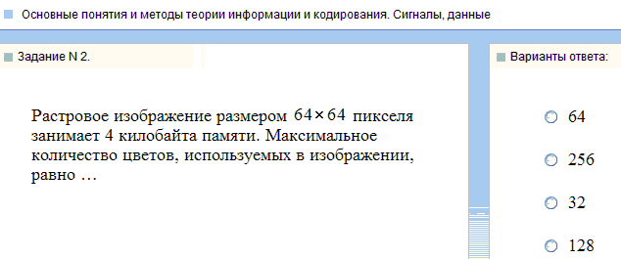
Пример теста
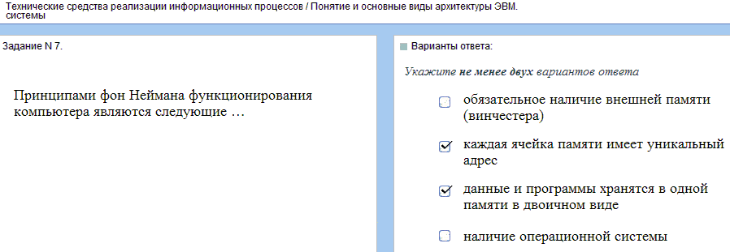
Пример теста
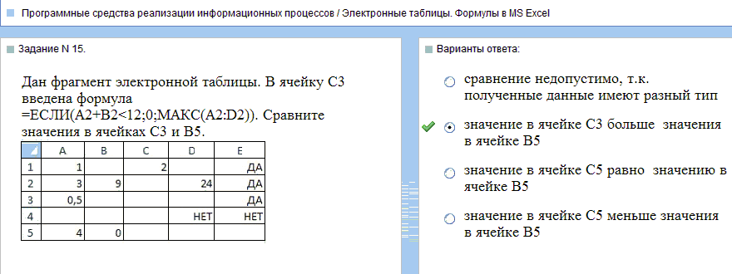
Пример теста
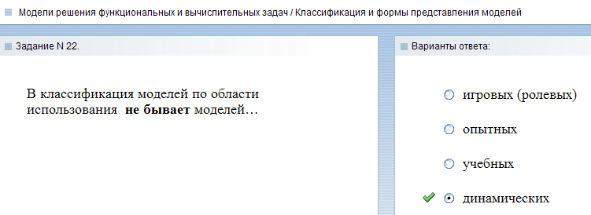
Пример теста
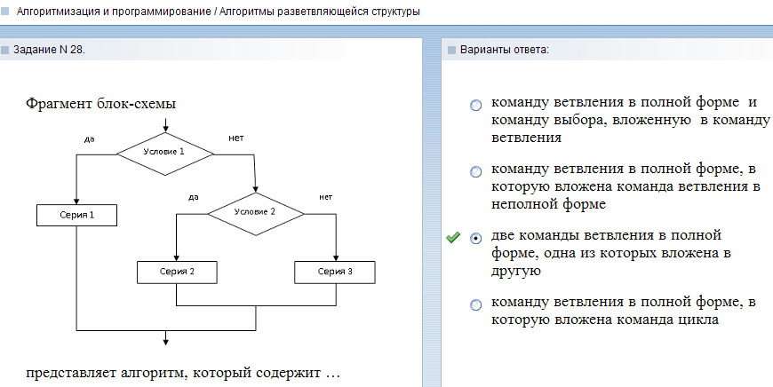
Пример теста
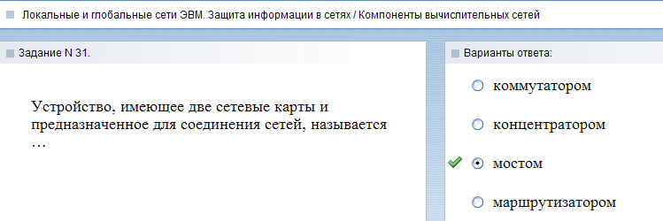
Пример теста
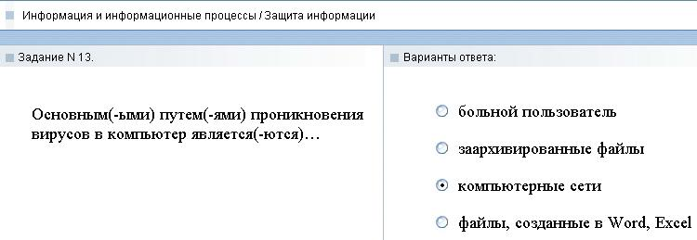
Пример теста
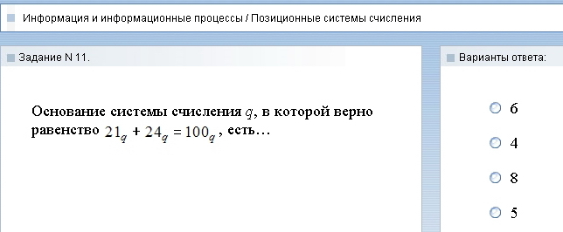
Пример теста
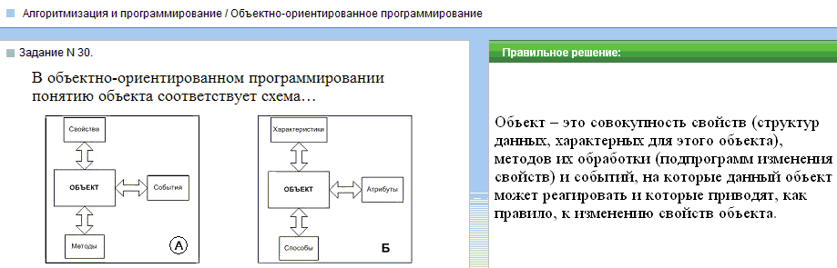

Пример теста
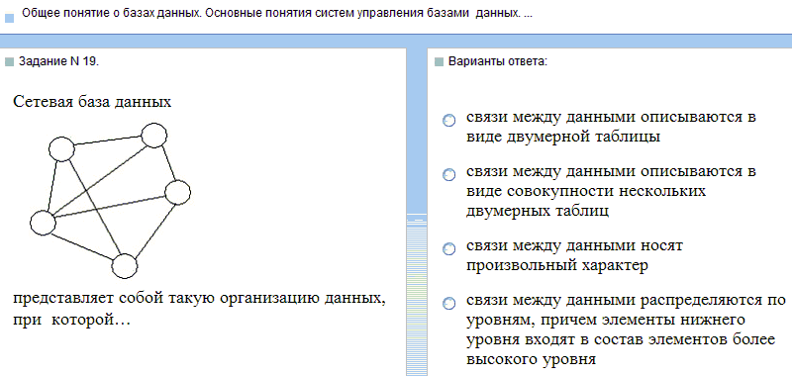

6.3. Организация самостоятельной работы студентов
№  п/п | Тема самостоятельной работы | Семестр | Номер раздела  лекционного  курса | Продол-житель-ность  (часов)
1 | 2 | 3 | 4 | 5
1 | Определение терминов и основных понятий, связанных с информацией, информатикой и информационными технологиями. | 1 | 1 | 8
2 | Отработка навыков операций с числами в разных позиционных системах счисления, логическими функциями, освоение законов алгебры логики. | 1 | 2 | 8
3 | Технические средства реализации информационных процессов: разновидности современных принтеров, графопостроителей, мониторов. Технология записи на магнитные и оптические носители информации. | 1 | 3 | 8
4 | Программные средства реализации информационных процессов: наработка навыков практической работы в MS Office, Интернет Браузерах, табличных и графических редакторах. | 1 | 4 | 8
5 | Технологии, обеспечивающие работу локальных сетей. Освоение работы в поисковых системах Интернет: использование масок поиска. | 1 | 5 | 12
6 | Основы защиты информации. Идентификация, аутентификация, простейшие криптографические алгоритмы. | 1 | 6 | 12
7 | Визуализация основных алгоритмических структур. Сравнительный анализ возможностей современных языков программирования высокого уровня | 1 | 7 | 8
8 | Разработка программ для задач с неявно заданным алгоритмом | 1 | 8 | 8
 | Итого: | – | – | 72

7. УЧЕБНО-МЕТОДИЧЕСКОЕ ОБЕСПЕЧЕНИЕ ДИСЦИПЛИНЫ

7.1. РЕКОМЕНДУЕМАЯ ЛИТЕРАТУРА
а) Основная литература
7.1.1. Информатика. Базовый курс: Учеб. пос. для втузов. / Под ред. С. В. Симоновича. – 3-е изд. – СПб.: Питер, 2011.
7.1.2.Макарова Н.В., Волков Н.Б. Информатика: Учебник для вузов.. – СПб.: Питер, 2011.
7.1.3. Румянцева Е., Слюсарь В. Информационные технологии: учеб.пос. / Под ред. Л.Г.Гагариной – М: ИД «Форум»: ИНФРА-М, 2007 – 256 с.
7.1.4. Советов Б. Я. Базы данных. Теория и практика. - 2-е изд. – М.: Высшая школа, 2007.
7.1.5. Бройдо В. Л. Вычислительные системы, сети и телекоммуникации. – 2-е изд. – СПб.: Питер, 2005.

б) Дополнительная литература
7.1.6. Галатенко В. А. Основы информационной безопасности. Курс лекций: Учебное пособие. – 2-е изд. – М.: ИНТУИТ.РУ, 2004.
7.1. 7. Олифер В. Г. Компьютерные сети. Принципы, технологии, протоколы. Учебник для вузов. – 2-е изд. – СПб: Питер, 2004.
7.1.8. Острейковский В. А. Информатика: Учебник для вузов. – 2-е изд. – М.: Высшая школа, 2004.
7.1.9. Петрова Н. К. Основы работы в СУБД Microsoft ACCESS: Учебное пособие. – Казань: КГЭУ, 2004.
7.1.10. Пятибратов А. П. Вычислительные системы, сети и телекоммуникации: Учебник для вузов. 2-е изд. – М.: Финансы и статистика, 2004.
7.1.11. Ярочкин В. И. Информационная безопасность. Учебник для вузов. – М.: Академический Проект, 2004.
7.1.12. Демидова Л. А., Пыльктн А. Н. Программирование в среде Visual Basic for Application. М.: Финансы и статистика, 2004.
7.1.13. Федоренко Ю. Алгоритмы и программы на QBasic. СПб.: Питер, 2002
7.1.14. Глушаков С. В., Мельников В. В., Сурядный А. С. Программирование в среде Windows: Учебный курс. М.: АСТ, 2001
7.1.15. Острейковский В.А. Информатика: Учеб. для вузов.- М.: Высш. шк., 2000.
7.1.16. Безручко В.Т. Практикум по курсу Информатика. - М.: Финансы и кредит, 2005. - 280 с.
в) программное обеспечение и Интернет-ресурсы:
Интернет-браузеры, MS OFFICE: Word, Excel, Power Point.

Национальный открытый университет информационных технологий INTUIT – дистанционное образование: http://www.intuit.ru/

7.2. СРЕДСТВА ОБЕСПЕЧЕНИЯ ОСВОЕНИЯ ДИСЦИПЛИНЫ

Для выполнения лабораторных работ студентам предоставляются описания лабораторных работ, как правило, изданные в типографии КГЭУ. Описания имеются по всем лабораторным работам. Студенты имеют возможность проверить работоспособность разработанных ими программных средств в компьютерных классах кафедры.

8. МАТЕРИАЛЬНО-ТЕХНИЧЕСКОЕ ОБЕСПЕЧЕНИЕ ДИСЦИПЛИНЫ

Для выполнения лабораторных работ имеются компьютерные классы (Г-314, Г-320, Г-321, Г-323, Г-324) по 9 ПЭВМ типа IBM PС, объединенных в локальную вычислительную сеть. Это позволяет студентам проводить лабораторные работы при работе на одной ЭВМ не более 2 человек.
Программа составлена в соответствии с Федеральным государственным образовательным стандартом высшего профессионального образования по направлению подготовки 220400.62 «Управление в технических системах».

Программу разработал:

_____________ к.ф-м.н, доцент Петрова Н,К.____
подпись ученая степень расшифровка подписи

Рецензент (ы): __________ _к.п.н., доцент Куценко С.М__________________
^{подпись} ученая степень (звание), расшифровка подписи
Программа обсуждена и одобрена на заседании кафедры ИИУС

протокол №_____ «____» _______20 г.

ЗАВЕДУЮЩИЙ КАФЕДРОЙ ИИУС

_____________ ___д.т.н, профессор__ А. Р. Мухутдинов_____
подпись ученая степень расшифровка подписи

«____»________________20 г.

ДИРЕКТОР ИНСТИТУТА ЭЭ

_____________ ___д.ф.-м.н, профессор__ _____В.К.Козлов____
подпись ученая степень (звание) расшифровка подписи

«____»________________20 г.

СОГЛАСОВАНО:
ЗАВЕДУЮЩИЙ КАФЕДРОЙ ___________

_____________ подпись ученая степень (звание) расшифровка подписи
«____»________________20 г.

